TRƯỜNG ĐẠI HỌC THỦY LỢI
KHOA CÔNG NGHỆ THÔNG TIN

BÁO CÁO BÀI TẬP LỚN MÔN HỌC
CÔNG NGHỆ PHẦN MỀM
Đề tài: Nostimo – Chia sẻ Nấu Ăn
Nhóm sinh viên thực hiện: Nhóm 2
Thành viên nhóm: 1. Nguyễn Tấn Tài - 2451261056
2. Đỗ Yến Nhi - 2451261042
3. Vi Thị Phương Nhung - 2451261044
4. Cao Khánh Toàn - 2451261065
5. Vũ Thị Bảo Nhi - 2451261043
6. Nguyễn Duy Mạnh - 2451261027
7. Nguyễn Hoàng Anh - 2451260973
8. Đặng Phương Nam - 2451261033
9. Đặng Đình Phước - 2451261048
Giảng viên hướng dẫn: Nguyễn Thị Thu Hương
Hà Nội, tháng 12 năm 2025

NHIỆM VỤ 4/4: SPRINT 2/2

I. Tài liệu đặc tả yêu cầu phần mềm

1.1 Biểu đồ Phân rã chức năng (FDD)
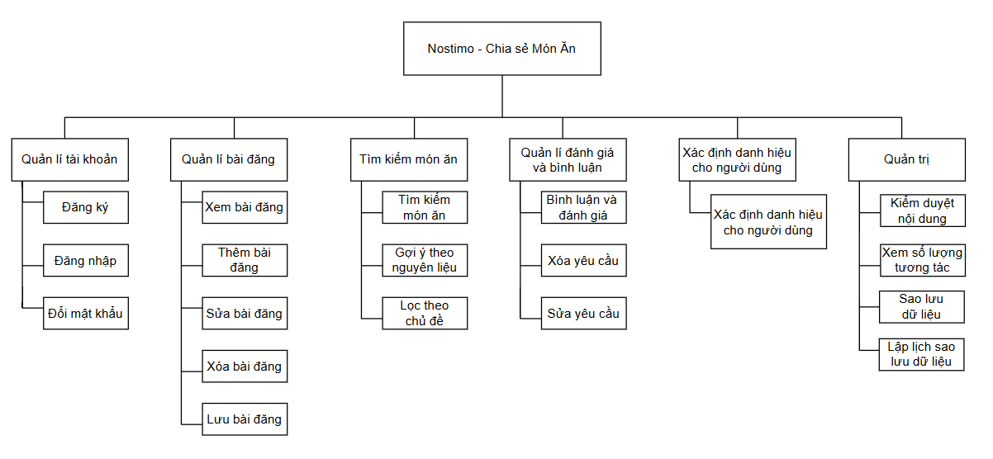

1.2 Biểu đồ Luồng dữ liệu (DFD)

1.2.1 DFD Sao lưu dữ liệu
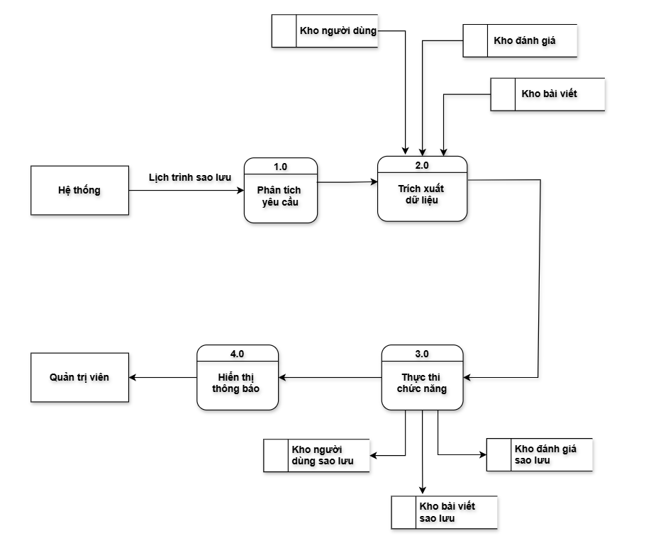

1.2.2 DFD Xác định danh hiệu người dùng
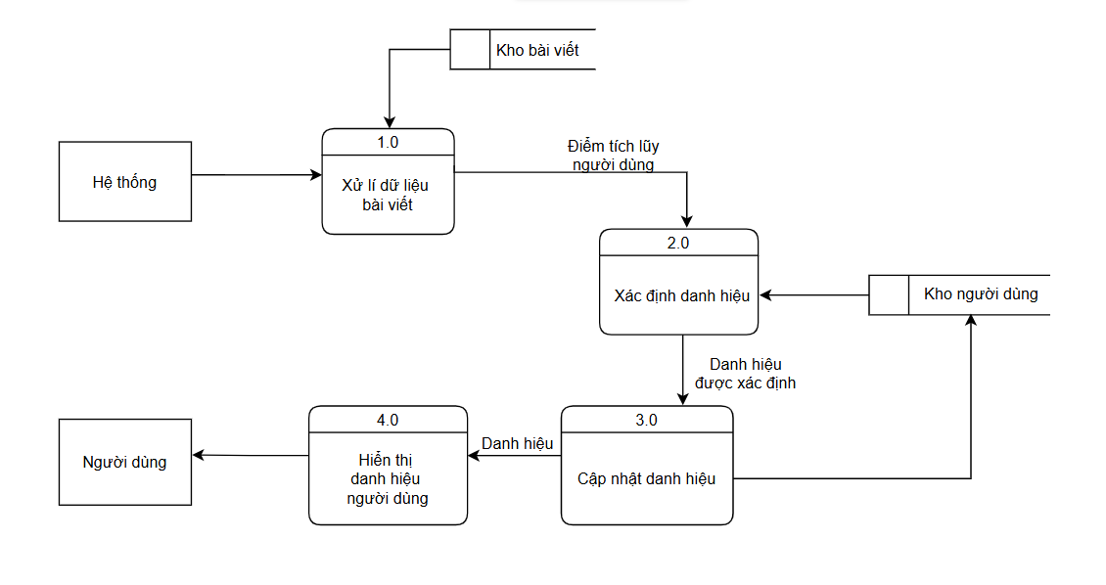

1.2.3 DFD Xem thống kê lượng tương tác
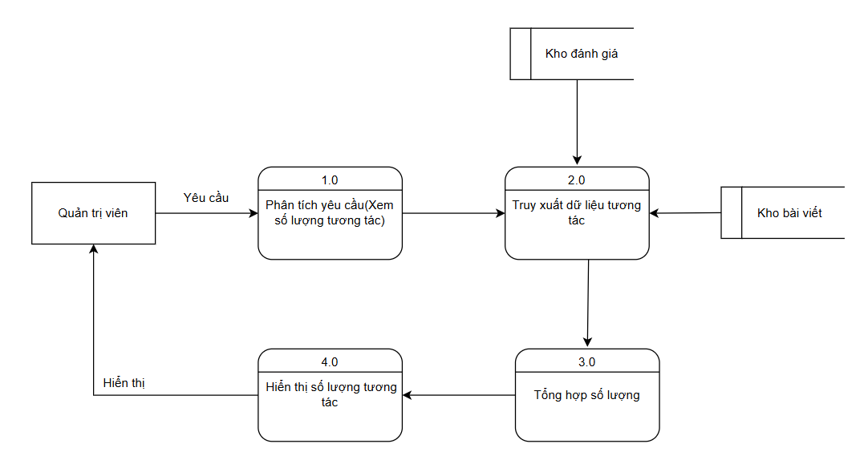

1.2.4 DFD Kiểm duyệt nội dung
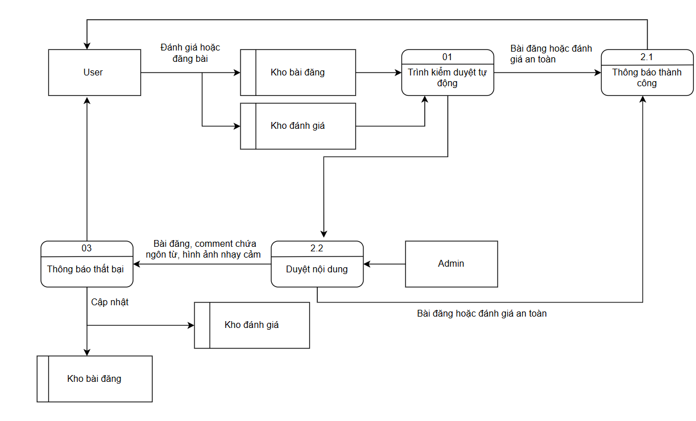
1.2.5 DFD Lập lịch sao lưu dữ liệu
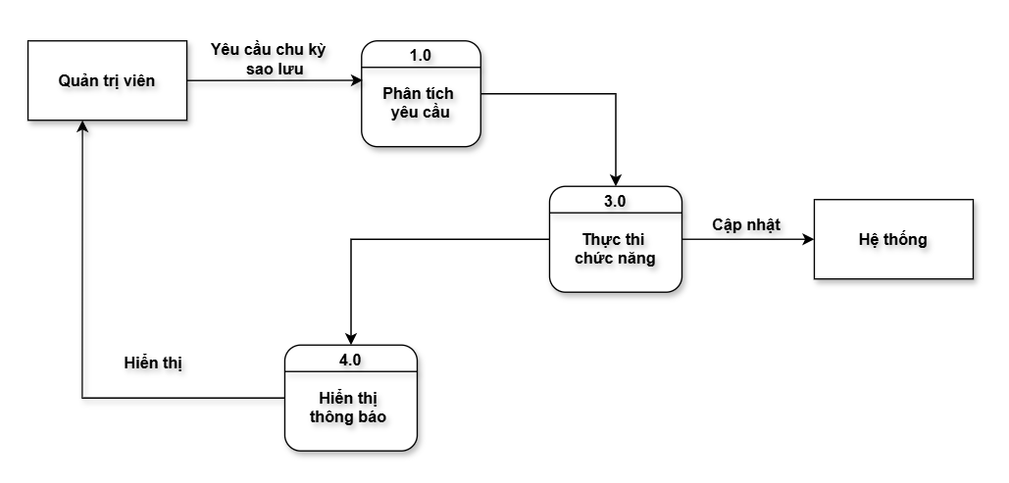

1.3 Sơ đồ Use case tổng quát
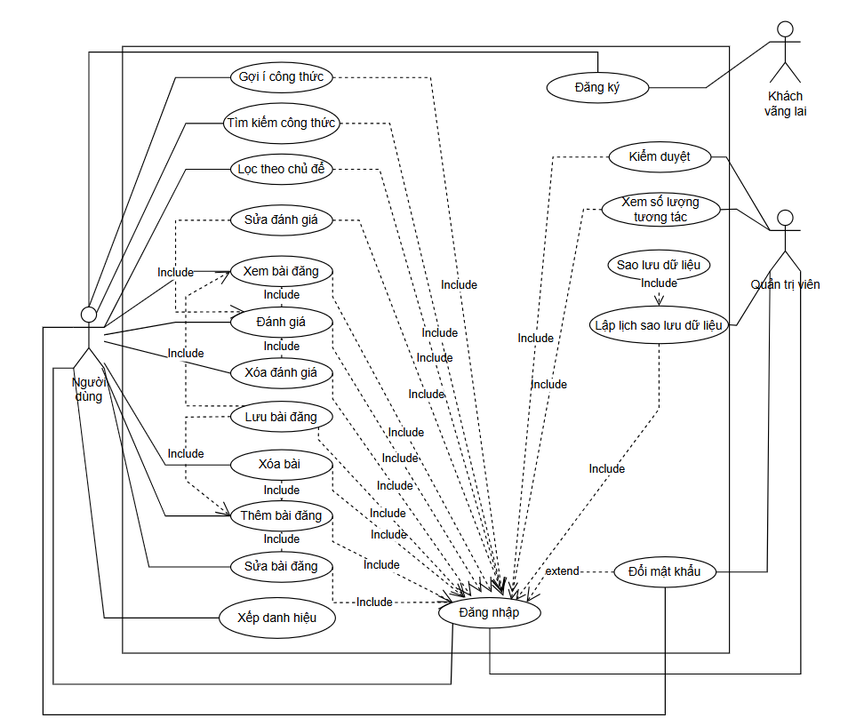

1.4 Miêu tả chi tiết các Use cases

1.4.1 Use case Sao lưu dữ liệu
Use case ID: | 01
Use Case Name: | Sao lưu dữ liệu
Created By: | Nguyễn Hoàng Anh | Last Updated By:
Date Created: | 17/12/2025 | Date Last Updated:

Actor | Hệ thống
Description | Chức năng sao lưu dữ liệu cho phép hệ thống thực hiện sao lưu dữ liệu theo chu kỳ đã được thiết lập nhằm tạo bản sao dữ liệu phục vụ cho việc bảo vệ và khôi phục.
Trigger | Chức năng này được sử dụng khi đến thời điểm sao lưu theo chu kỳ đã lập.
Pre-conditions | Hệ thống đã có lịch sao lưu hợp lệ.
Post conditions | Dữ liệu được sao lưu vào kho lưu trữ sao lưu và gửi thông báo (thành công/thất bại) cho Quản trị viên.
Flow of Events | 1. Hệ thống xác định thời điểm sao lưu theo lịch.  2. Hệ thống tiến hành sao lưu dữ liệu.  3. Hệ thống lưu bản sao dữ liệu vào kho lưu trữ.  4. Hệ thống ghi lại trạng thái sao lưu và gửi thông báo cho Quản trị viên.

1.4.2 Use case Xác định danh hiệu người dùng
Use Case ID | 02
Use Case Name | Xác định danh hiệu người dùng
Created By: | Vũ Thị Bảo Nhi | Last Updated By | Vũ Thị Bảo Nhi
Date Created: | 16/12/2025 | Date Last Updated | 18/12/2025

Actor | Người dùng
Description | -Chức năng xác định danh hiệu người dùng mô tả quá trình hệ thống tự động xác định và cập nhật danh hiệu cho người dùng dựa trên dữ liệu bài viết và đánh giá. Khi người dùng đạt tới mốc điểm tích lũy nhất định, hệ thống sẽ gán danh hiệu tương ứng và hiển thị danh hiệu đó cho người dùng.
Trigger | -Hệ thống tự động xác định danh hiệu dựa trên dữ liệu người dùng.
Pre-conditions | -Người dùng đã đăng nhập vào hệ thống.  -Hệ thống đã được định nghĩa sẵn các quy tắc xét danh hiệu.
Post conditions | -Danh hiệu người dùng được xác định chính xác theo điểm tích lũy.  -Danh hiệu được hiển thị trên giao diện người dùng.
Flow of Events | 1. Hệ thống thu thập dữ liệu bài viết và dữ liệu đánh giá, sau đó truy vấn vào kho bài viết để lấy thông tin số lượng bài đăng và trung bình sao.  2. Hệ thống xử lý dữ liệu để tính toán điểm tích lũy của người dùng.  3. Hệ thống đối chiếu điểm tích lũy với các quy tắc xét danh hiệu.  4. Hệ thống xác định danh hiệu phù hợp cho người dùng, và lưu vào kho người dùng.  5. Sau đó, hệ thống cập nhật danh hiệu người dùng .  6. Hệ thống hiển thị danh hiệu trên giao diện người dùng, và khi người dùng đạt danh hiệu mới sẽ có thông báo chúc mừng.
Alternative Flow | 1.Người dùng chưa đạt mốc danh hiệu mới.  + Tại bước 2.0, nếu điểm tích lũy của người dùng chưa đạt mốc danh hiệu tiếp theo:  - Hệ thống không xác định danh hiệu mới.  - Giữ nguyên danh hiệu hiện tại.  - Chuyển sang bước 4.0 để hiển thị danh hiệu hiện tại.  2.Người dùng đã có danh hiệu cao nhất.  + Tại bước 2.0, xác định danh hiệu, nếu người dùng đã sở hữu danh hiệu cao nhất trong hệ thống thì:  - Hệ thống không xác định danh hiệu mới.  - Giữ nguyên danh hiệu hiện tại.  - Chuyển sang bước hiển thị dnah hiệu.  3.Người dùng chưa có tương tác nào với Nostimo.  + Tại bước 2.0, nếu người dùng chưa có bất kỳ tương tác nào (không có bài đăng, không có đánh giá) thì:  - Hệ thống xác định danh hiệu mặc định cho người dùng. (Ví dụ là Newbie)  - Chuyển sang bước 3 để cập nhật danh hiệu mặc định cho người dùng.  - Chuyển sang bước 4 để hiển thị danh hiệu “Newbie” trên giao diện.

1.4.3 Use case Xem số lượng tương tác
Use Case ID | 03
Use Case Name | Xem số lượng tương tác
Created By: | Đỗ Yến Nhi | Last Updated By | Đỗ Yến Nhi
Date Created: | 17/12/2025 | Date Last Updated

Actor | Quản trị viên.
Description | Chức năng này cho phép quản trị viên xem số lượng tương tác của người dùng với ứng dụng Nostimo.
Trigger | Trên thanh công cụ có nút xem số lượng tương tác. Quản trị viên click vào chức năng đó.
Pre-conditions | Chức năng này được sử dụng khi quản trị viên đã đăng nhập hệ thống và hệ thống đã có dữ liệu tương tác của người dùng.
Post conditions | Dữ liệu tương tác hiển thị. Quản trị viên có thể dựa vào đó để đánh giá lượng tương tác của người dùng với app Nostimo.
Flow of Events | 1. Quản trị viên truy cập chức năng Xem lượng tương tác  2. Hệ thống hiển thị giao diện .  3. Quản trị viên chọn khoảng thời gian: ngày/tuần/tháng ( ví dụ: “1 ngày” hoặc “1 tuần”, “1 tháng”)  4. Hệ thống kiểm tra dữ liệu, xử lý dữ liệu tương tác.  5. Hệ thống hiển thị tổng số lượng tương tác và biểu đồ số lượng tương tác theo thời gian.  6. Quản trị viên xem kết quả.
Alternative  Flows | 3.1. Quản trị viên chọn mốc thời gian sai  3.1.1 Hệ thống hiển thị thông báo lỗi kiểm tra đầu vào  ( "Xin lỗi, vui lòng chọn mốc thời gian khác.").

1.4.4 Use case Kiểm duyệt nội dung
Use Case ID | 04
Use Case Name | Kiểm duyệt nội dung
Created By: | Đặng Phương Nam | Last Updated By | Đặng Phương Nam
Date Created: | 16/12/2025 | Date Last Updated | 17/12/2025

Actor | Quản trị viên
Description | Chức năng Kiểm duyệt nội dung cho phép Quản trị viên kiểm duyệt, xử lý các bài đăng hay đánh giá có khả năng vi phạm. Quản trị viên có thể duyệt hoặc xóa các bài đăng hay đánh giá khi cần thiết
Trigger | Chức năng này được sử dụng khi Quản trị viên click vào giao diện chức năng “Kiểm duyệt” của trang quản lí
Pre-conditions | Quản trị viên xem xét duyệt hoặc xóa bài đăng hay đánh giá có dấu hiệu vi phạm
Post conditions | Các bài đăng hay đánh giá đã được duyệt hoặc bị xóa nếu kiểm duyệt tự động sai
Flow of Events | - Quản trị viên chọn vào mục “Kiểm duyệt”  - Hệ thống hiển thị giao diện của kiểm duyệt, Quản trị viên có thể trỏ vào nút “duyệt” hoặc “xóa” các bài đăng hay đánh giá nếu có dấu hiệu vi phạm  - Quản trị viên có thể click vào nút “Chọn” để duyệt hoặc xóa nhiều bài đăng hoặc đánh giá cùng lúc  - Sau khi duyệt hoặc xóa mỗi bài đăng hay đánh giá, hệ thống hiện thị thông báo xác nhận muốn duyệt hoặc xóa.  - Hệ thống thông báo đã duyệt hoặc xóa bài đăng/đánh giá thành công.
1.4.5 Use case Lập lịch sao lưu dữ liệu
Use case ID: | 05
Use Case Name: | Lập lịch sao lưu  dữ liệu
Created By: | Vi Thị Phương Nhung | Last Updated By: | Nguyễn Hoàng Anh
Date Created: | 16/12/2025 | Date Last Updated: | 17/12/2025

Actor | Quản trị viên.
Description | Chức năng cho phép Quản trị viên thiết lập chu kỳ và các thông tin liên quan đến việc sao lưu dữ liệu. Sau khi được thiết lập, hệ thống sẽ tự động thực hiện sao lưu dữ liệu theo lịch đã định trước nhằm đảm bảo an toàn và tránh mất mát dữ liệu.
Trigger | Chức năng này được sử dụng khi Quản trị viên mở giao diện sao lưu dữ liệu và điền vào form để thiết thời gian sao lưu định kỳ.
Pre-conditions | Quản trị viên đã đăng nhập và có quyền quản trị hệ thống.
Post conditions | Quản trị viên thiết lập lịch trình sao lưu thành công, hệ thống sẵn sàng tự động sao lưu theo lịch đã thiết lập.
Flow of Events | 1. Mở giao diện sao lưu dữ liệu.  2. Quản trị viên chọn tần suất sao lưu (hàng ngày, hàng tuần, hàng tháng, tùy chỉnh)  3. Quản trị viên chọn thời gian sao lưu.  4. Quản trị viên chọn ngày bắt đầu sao lưu.  5. Quản trị viên chọn “Lưu” để lưu lịch sao lưu.

1.5 Sơ đồ Trình tự (SD)

1.5.1 SD Sao lưu dữ liệu
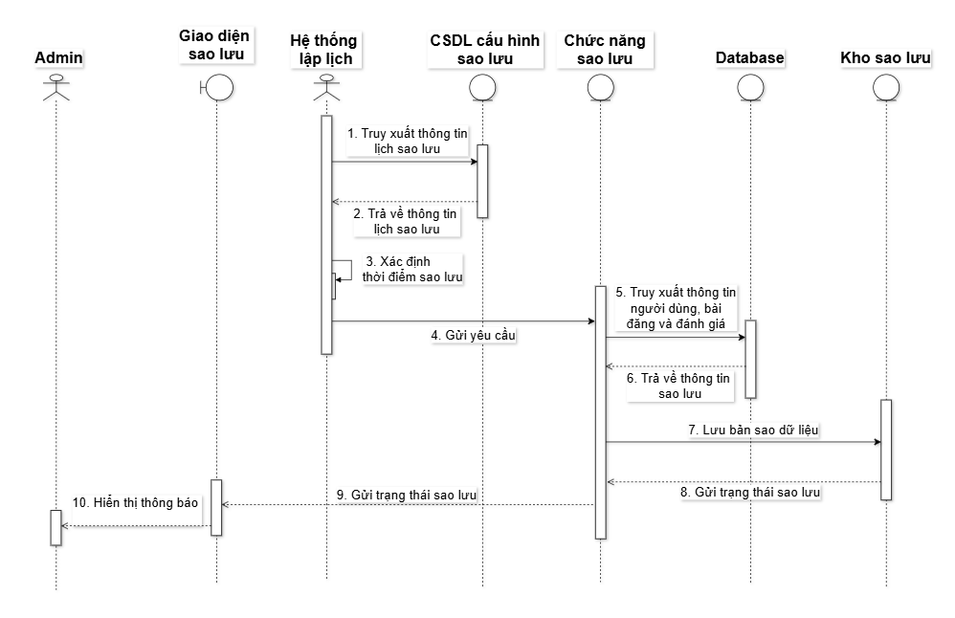
1.5.2 SD Xác định danh hiệu người dùng
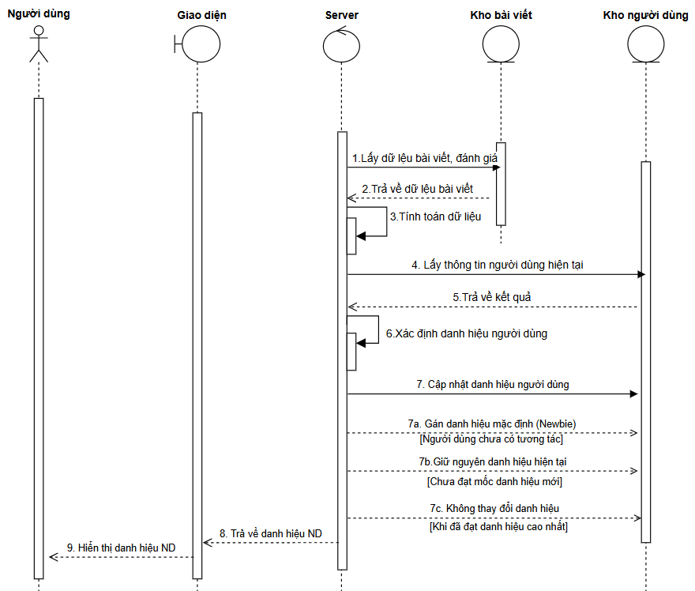

1.5.3 SD Xem số lượng tương tác
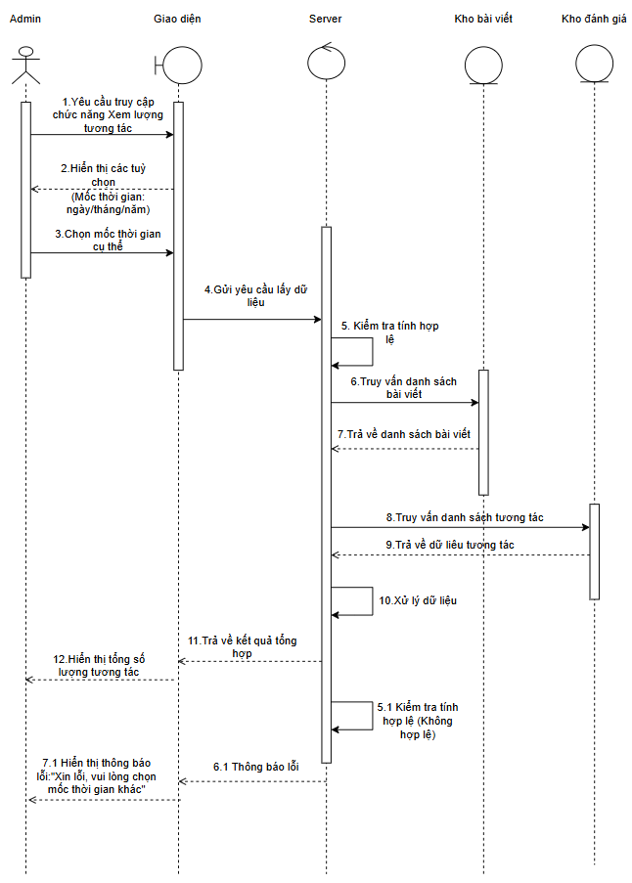

1.5.4 SD Kiểm duyệt nội dung
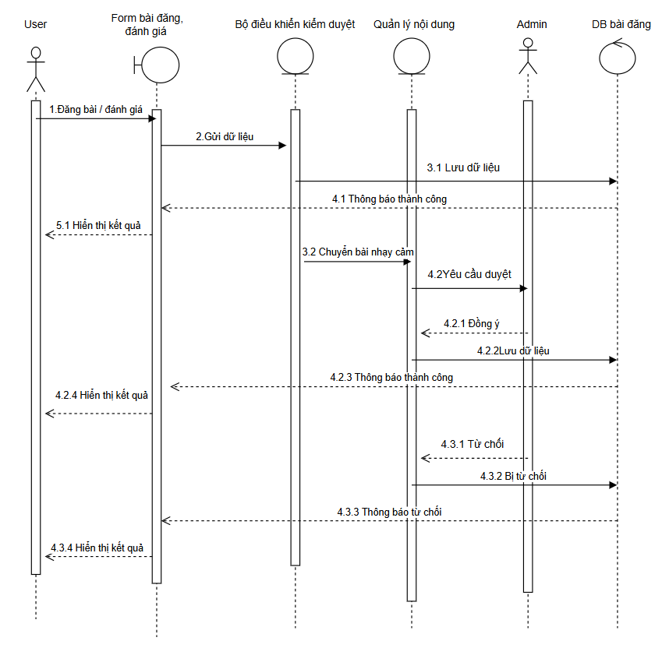
1.5.5 SD Lập lịch sao lưu dữ liệu
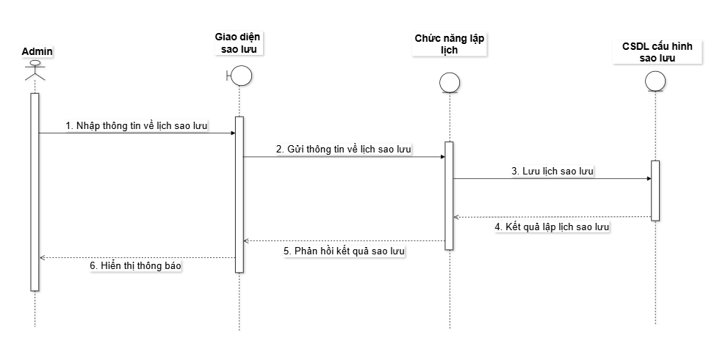

1.6 Biểu đồ quan hệ thực thể (ERD)
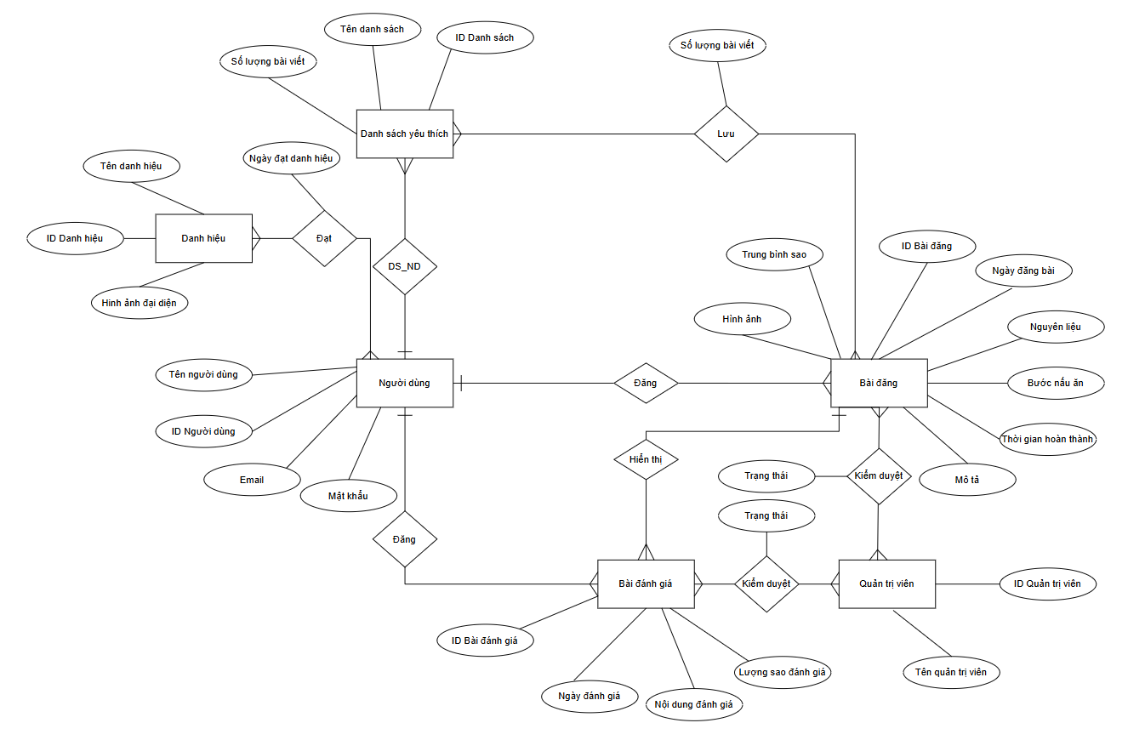

II. Thiết kế phần mềm

1. Thiết kế Kiến trúc

2. Thiết kế Hướng đối tượng (NULLL)

3. Thiết kế Dữ liệu
<<DỰA VÀO BIỂU ĐỒ QUAN HỆ THỰC THỂ Ở TRÊN>>
3.1 Các thực thể và thuộc tính
Nguoidung (ID_nguoidung, Tennguoidung, Email, Matkhau)
Baidang (ID_baidang, Ngaydangbai, Trungbinhsao, Nguyenlieu, Buocnauan, Thoigianhoanthanh, Hinhanh, Mota)
Danhsachyeuthich (ID_danhsach, Tendanhsach, Soluongbaiviet)
Baidanhgia (ID_baidanhgia, Ngaydanhgia, Luongsaodanhgia, Noidungdanhgia)
Danhhieu (ID_Danhhieu, Tendanhhieu, Hinhanhdaidien)
Quantrivien (ID_Quantrivien, Tenquantrivien)
3.2 Mối liên kết
1. Nguoidung và Baidang
- Liên kết: 1 - n (một người dùng có thể đăng nhiều bài đăng)
2. Nguoidung và Danhsachyeuthich
- Liên kết: 1 - n (một người dùng có thể có nhiều danh sách yêu thích)
3. Danhsachyeuthich và Baidang
- Liên kết: m - n
4. Nguoidung và Baidanhgia
- Liên kết: 1 - n (một người dùng có thể đăng nhiều bài đánh giá)
5. Baidang và Baidanhgia
- Liên kết: 1 - n (một bài đăng có thể có nhiều đánh giá)
6. Quantrivien và Baidang
- Liên kết: m-n
7. Quantrivien và Baidanhgia
- Liên kết: m-n
8. Nguoidung và Danhhieu
- Liên kết: m - n (một người dùng có thể có nhiều danh hiệu, một danh hiệu có thể dành cho nhiều người dùng)
3.3 Chuyển sang quan hệ
Kết quả:
Nguoidung(ID_nguoidung, Tennguoidung, Email, Matkhau)
Baidang(ID_baidang, ID_nguoidung, Ngaydangbai, Trungbinhsao, Nguyenlieu, Buocnauan, Thoigianhoanthanh, Hinhanh, Mota)
Danhsachyeuthich(ID_danhsach, Tendanhsach,Soluongbaiviet, ID_nguoidung)
Baidanhgia(ID_baidanhgia, ID_baidang, ID_nguoidung, Ngaydanhgia, Luongsaodanhgia, Noidungdanhgia)
Danhhieu(ID_Danhhieu, Tendanhhieu, Hinhanhdaidien)
Quantrivien(ID_quantrivien, Tenquantrivien)
Kiemduyetbaidang(ID_baidang, ID_quantrivien, Trangthai)
Kiemduyetbaidanhgia(ID_baidanhgia, ID_quantrivien, Trangthai)
ChitietDSyeuthich (ID_danhsach, ID_baidang, Soluongbaidang)
Danhhieunguoidung (ID_nguoidung, ID_danhhieu, Ngaydatdanhhieu)
3.4 Chuẩn hóa dữ liệu
3.4.1 Xác định phụ thuộc hàm
● ID Người dùng xác định một người dùng duy nhất bao gồm tên người dùng, mật khẩu, email.
● ID Bài đăng xác định một bài đăng duy nhất bao gồm các thông tin về bài đăng : ngày đăng bài,nguyên liệu,bước nấu ăn,thời gian hoàn thành,mô tả, hình ảnh,trung bình sao.
● ID Bài đánh giá xác định một bài đánh giá duy nhất gồm các thông tin :lượng sao đánh giá, nội dung đánh giá, ngày đánh giá.
● ID Danh sách yêu thích xác định một danh sách yêu thích bao gồm: Tên danh sách, id người dùng.
● ID Chi tiết danh sách xác định một danh sách bao gồm: Id bài đăng và số lượng bài đăng.
● ID Danhhieu xác định huy nhất các thông tin về danh hiệu như ten danh hieu , hình ảnh đại diện
● ID Quản trị viên xác định duy nhất một tên quản trị viên
● ID Bài đăng và ID Quản trị viên xác định trạng thái của bài đăng
● ID Bài đánh giá và ID Quản trị viên xác định trạng thái của bài đăng
● ID Người dùng và ID Danh hiệu xác định ngày đạt danh hiệu, từ ID Người dùng cũng xác định được ID Danh hiệu
3.4.2 Xét các dạng chuẩn
- Người dùng(id Người dùng, Tên người dùng, email, mật khẩu)
Đặt id người dùng = A,Tên người dùng = B, email = C, mật khẩu = D;
Phụ thuộc hàm: F = {A → B, A → C, A → D, C → A}
=> Đạt 1NF vì không có thuộc tính đa trị
=> Đạt 2NF vì các thuộc tính không khóa phụ thuộc đầy đủ vào khóa chính A
=> Đạt 3NF vì các thuộc tính không khóa phụ thuộc trực tiếp vào khóa chính A
=> Không đạt BCNF vì có thuộc tính khóa nào phụ thuộc vào thuộc tính không khóa
- Bài đăng(id bài đăng , ngày đăng bài,id người dùng,nguyên liệu,bước nấu ăn,thời gian hoàn thành,mô tả, hình ảnh,trung bình sao);
Đặt id bài đăng = A, Ngày đăng bài = B, id người dùng = C,nguyên liệu = D,bước nấu ăn = E,thời gian hoàn thành = F,mô tả = G, hình ảnh = H, trung bình sao = I)
F = {A → B, A → C, A → D,A → E,A → F,A → G,A → H,A → I,A → K}
=> Không đạt 1NF vì có thuộc tính đa trị ( có thể có nhiều nguyên liệu)
=> Không đạt 2NF vì không đạt 1NF
=> Không đạt 3NF
=> Không đạt BCNF
- Bài đánh giá(id bài đăng,lượng sao đánh giá, nội dung đánh giá, ngày đánh giá,id bài đánh giá);
Đặt id bài đánh giá = A,lượng sao đánh giá = B, nội dung đánh giá = C , ngày đánh giá = D, id bài đăng = E; F = {A → B, A → C, A → D,A → E}
=> Đạt 1NF vì không có thuộc tính đa trị
=> Đạt 2NF vì các thuộc tính không khóa phụ thuộc đầy đủ vào khóa chính A
=> Đạt 3NF vì các thuộc tính không khóa phụ thuộc trực tiếp vào khóa chính A
=> Đạt BCNF vì không có thuộc tính khóa nào phụ thuộc vào thuộc tính không khóa - - Danh sách yêu thích(id người dùng, tên danh sách, id danh sách)
Đặt id danh sách =A , id người dùng = B, tên danh sách = C; F = { A->B, A->C}
=> Đạt 1NF vì không có thuộc tính đa trị
=> Đạt 2NF vì các thuộc tính không khóa phụ thuộc đầy đủ vào khóa chính A
=> Đạt 3NF vì các thuộc tính không khóa phụ thuộc trực tiếp vào khóa chính A
=> Đạt BCNF vì không có thuộc tính khóa nào phụ thuộc vào thuộc tính không khóa.
- Chi tiết danh sách(id danh sách , id bài đăng, số lượng bài đăng) Đặt id danh sách = A, id bài đăng = B, Số lượng bài đăng = C;
F = {AB -> C}
=> Đạt 1NF vì không có thuộc tính đa trị
=> Đạt 2NF vì các thuộc tính không khóa phụ thuộc đầy đủ vào khóa chính
=> Đạt 3NF vì các thuộc tính không khóa phụ thuộc trực tiếp vào khóa chính
=> Đạt BCNF vì không có thuộc tính khóa nào phụ thuộc vào thuộc tính không khóa
-Danhhieu(ID_Danhhieu, Tendanhhieu, Hinhanhdaidien)
Đặt ID_Danhhieu = A , Tendanhhieu = B , Hinhanhdaidien = C
F = {A->B, A->C}
=> Đạt 1NF vì không có thuộc tính đa trị
=> Đạt 2NF vì các thuộc tính không khóa phụ thuộc đầy đủ vào khóa chính A
=> Đạt 3NF vì các thuộc tính không khóa phụ thuộc trực tiếp vào khóa chính A
=> Đạt BCNF vì không có thuộc tính khóa nào phụ thuộc vào thuộc tính không khóa
-Quantrivien(ID_quantrivien, Tenquantrivien)
Đặt ID_quantrivien = A, Ten quantrivien = B
F = {A->B}
=> Đạt 1NF vì không có thuộc tính đa trị
=> Đạt 2NF vì các thuộc tính không khóa phụ thuộc đầy đủ vào khóa chính A
=> Đạt 3NF vì các thuộc tính không khóa phụ thuộc trực tiếp vào khóa chính A
=> Đạt BCNF vì không có thuộc tính khóa nào phụ thuộc vào thuộc tính không khóa
Kiemduyetbaidang(ID_baidang, ID_quantrivien, Trangthai)
Đặt ID_baidang = A , ID_quantrivien = B, Trangthai = C
F = {AB->C}
=> Đạt 1NF vì không có thuộc tính đa trị
=> Đạt 2NF vì các thuộc tính không khóa phụ thuộc đầy đủ vào khóa chính A
=> Đạt 3NF vì các thuộc tính không khóa phụ thuộc trực tiếp vào khóa chính A
=> Đạt BCNF vì không có thuộc tính khóa nào phụ thuộc vào thuộc tính không khóa
Danhhieunguoidung (ID_nguoidung, ID_danhhieu, Ngaydatdanhhieu)
Đặt ID_nguoidung = A, ID_danhhieu = B, Ngaydatdanhhieu = C;
F= {AB->C, A->B}
=> Đạt 1NF vì không có thuộc tính đa trị
=> Đạt 2NF vì các thuộc tính không khóa phụ thuộc đầy đủ vào khóa chính A
=> Đạt 3NF vì các thuộc tính không khóa phụ thuộc trực tiếp vào khóa chính A
=> Đạt BCNF vì không có thuộc tính khóa nào phụ thuộc vào thuộc tính không khóa

3.5 Sơ đồ quan hệ
<<HÌNH VẼ SƠ ĐỒ QUAN HỆ >>

4. Thiết kế Giao diện Người dùng
HÌNH VẼ GIAO DIỆN CỦA PHẦN MỀM. CÓ THỂ SỬ DỤNG MỘT SỐ NỀN TẢNG CHO PHÉP THIẾT KẾ GIAO DIỆN NGƯỜI DÙNG NHƯ: NinjaMock, Figma, MockingBot, MarvelApp, Sketch, Adobe Photoshop, …

NGHIÊM CẤM CHỤP MÀN HÌNH CHƯƠNG TRÌNH CÓ SẴN

III. Mã nguồn
<< LINK MÃ NGUỒN TRÊN GITHUB, NẾU CÓ>>

IV. Tài liệu kiểm thử
- Tham khảo báo cáo kiểm thử giao diện
- Tham khảo báo cáo kiểm thử chức năng

